CATEQUESIS LITÚRGICA
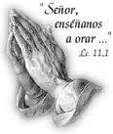
Tema: Ritos de la Comunión: “El Padrenuestro y el Saludo de Paz”
Parroquia de Ntra. Sra. de San Juan de los Lagos, León
XXXIII Domingo Ordinario (Nov.17, 2024)

El paso anterior fue sobre la Doxología final y comienza lo que se le llaman Ritos de la Comunión, estamos por llegar a lo más grande del sacrificio de Jesucristo, darnos a comer su propio Cuerpo. Veamos el tema.
1.- ¿Con qué concluye la Liturgia de la Eucaristía? Concluye con la Doxología final que dice: “Por Cristo, con Él y en Él, a ti Dios Padre omnipotente, en la unidad del Espíritu Santo todo honor y toda gloria por los siglos de los siglos. (Estas palabras las dice el Sacerdote elevando el Cuerpo y la Sangre de Cristo).y la Asamblea contesta “Amén”.
2.- ¿Una vez concluida la Doxología final que paso sigue? Sigue lo que se le llama “Ritos de la Comunión”.
3.- ¿Con qué paso comienzan los Ritos de la Comunión? Con la Oración del Padrenuestro.
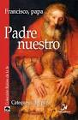
4.- ¿Qué significado tiene el rezar o cantar el Padrenuestro? El Padrenuestro es el signo de la filiación divina en la que nos reconocemos hijos del mismo Padre.
5.- ¿Por qué el Padrenuestro es una oración tan importante dentro de la Santa Misa? Porque es la oración que enseñó el mismo Cristo a sus discípulos al pedirle que los enseñara a orar. Lo podemos constatar en Lucas 11, 1-4.
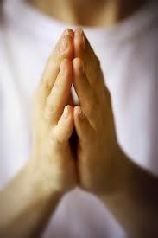
6.- ¿Qué constituye esta bellísima Oración? Constituye la síntesis del Evangelio.
7.- ¿Qué podemos hacer para rezarlo con más fervor y devoción? Debemos penetrar en el pensamiento de Jesús y la voluntad del Padre.
8.- ¿Qué sentido tiene esta Oración? Tiene un sentido comunitario, no individualista. Sin importar que lo recemos a solas, al hacerlo estamos incluyendo en la oración a todos nuestros hermanos. Por eso decimos Padre nuestro” y no Padre “mío”. Es imposible rezar el Padrenuestro únicamente para uno mismo.
9.- ¿Qué es preciso que sintamos para recibir el Cuerpo del Señor en la Eucaristía? Es preciso que nos hallemos en “comunión” con nuestros hermanos, que también son miembros del Cuerpo Místico de Cristo.
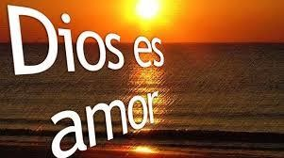
10.- ¿Qué nos enseñó Jesús a través del Padrenuestro? Nos enseñó a pedir:”Que venga a nosotros su Reino”. Ese Reino de amor y de paz, de justicia y de perdón. Es necesario que descartemos el egoísmo en todas sus manifestaciones: el orgullo, la vanidad, la falsedad, la mentira, los celos, la falta de armonía, el odio y la venganza.

11.- ¿Por qué es tan importante que sepamos perdonar? Porque el perdón de las ofensas es el corazón del Evangelio. Nadie entra al cielo sin antes practicar la misericordia. Quien reza el Padrenuestro pero no perdona las ofensas recibidas, está pidiendo su propia condenación, pues le está diciendo a Dios: “Perdona nuestras ofensas como también nosotros perdonamos a los que nos ofenden”.
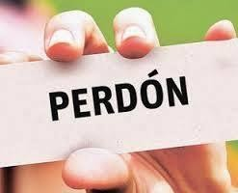
12.- ¿Después de enseñar el Padrenuestro Jesús qué les dijo a sus discípulos? Jesús añadió: “Porque si ustedes perdonan a los hombres sus ofensas, también el Padre celestial les perdonará a ustedes. Pero si ustedes no perdonan a los demás, tampoco el Padre les perdonará a ustedes”. (Mt 6, 14-15). Como podemos ver, el perdón de las ofensas es condición para ser perdonados y alcanzar la salvación.

13.- ¿Qué paso le sigue al Padrenuestro? Le sigue el Saludo de la Paz.
14.- ¿Qué significado tiene este saludo? Tiene como finalidad ser signo de comunión y amistad. La paz es un don de Dios, el mayor bien que hay sobre la tierra y solamente estando unidos a Jesucristo la obtendremos.
15.- ¿A quiénes les debemos dar la paz dentro de la celebración Eucarística? Únicamente a los que estén más cerca de nosotros, no debemos salir de nuestro lugar a dar la paz a otras personas, porque interrumpimos la celebración, en esos casos podemos hacer desde lejos una pequeña reverencia con la cabeza solamente. Vivamos este momento sin distracciones.

